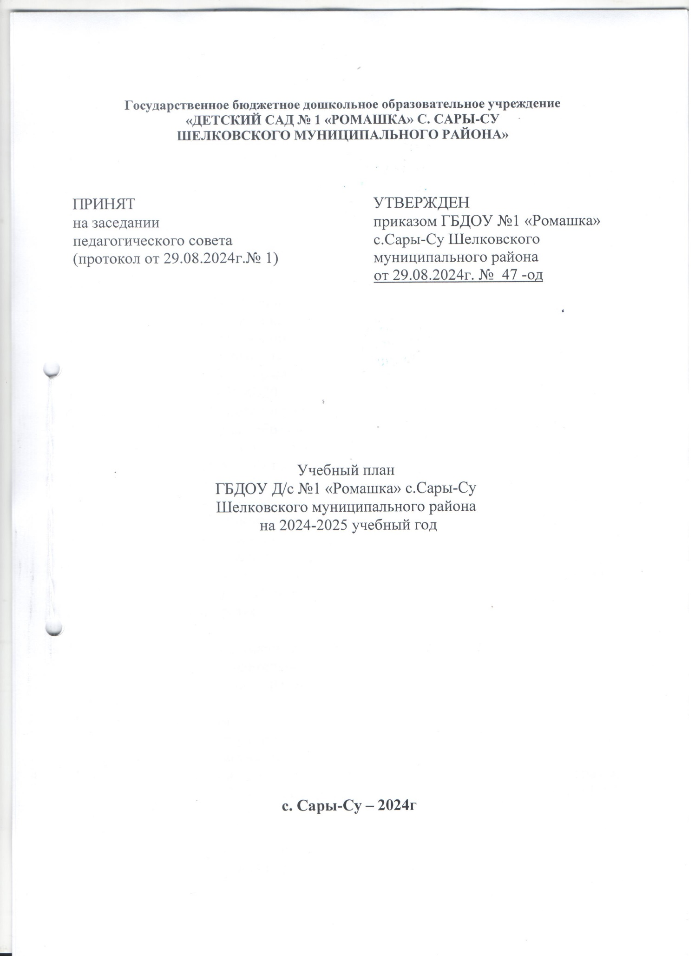

**Пояснительная записка к учебному плану**

Учебный план ГБДОУ «Детский сад №1 «Ромашка» с.Сары-Су Шелковского муниципального района» разработан в соответствии с:

-Законом Российской Федерации от 29.12.2012 г. № 273-ФЗ «Об образовании в Российской Федерации»;

- Приказом Министерства образования и науки Российской Федерации от 30.08.2013 № 1014 «Об утверждении Порядка и осуществления образовательной деятельности по основным образовательным программам – образовательным программам дошкольного образования»;

-Постановление Главного государственного санитарного врача РФ от 28.09.2020г. № 28 «Об утверждении [санитарных правил СанПиН 2.4.3648-20 «Санитарно-эпидемиологические требования к организациям воспитания и обучения, отдыха и оздоровления детей и молодежи»](https://docs.cntd.ru/document/566085656#6580IP).

-Постановление Главного государственного санитарного врача РФ от 27.10.2020г. №32[«Об утверждении санитарно-эпидемиологических правил и норм СанПиН 2.3/2.4.3590-20](https://pbprog.ru/upload/iblock/5bc/Prilozhenie_SanPiN_2021.pdf) «Санитарно-эпидемиологические требования к организации общественного питания населения».

-Письмом Министерства образования РФ от 14.03.2000 № 65/23-16 «О гигиенических требованиях к максимальной нагрузке на детей дошкольного возраста в организованных формах обучения»;

-Письмом Министерства образования и науки РФ от 31.05.2007 № 03-1213 «О методических рекомендациях по отнесению дошкольных образовательных учреждений к определенному виду»;

-Положением о лицензировании образовательной деятельности, утвержденным Постановлением Правительства РФ от 31.03.2009 № 277;

-Приказом Министерства образования и науки Российской Федерации (Минобрнауки России) от 17 октября 2013 г. N 1155 г. Москва "Об утверждении федерального государственного образовательного стандарта дошкольного образования".

Учебный план ГБДОУ разработан на основе:

-Примерной общеобразовательной программы дошкольного образования «От рождения до школы» под редакцией Н.Е. Вераксы, Т.С. Комаровой, М.А. Васильевой.

Парциальных программ:

-Пензулаева Л.И. Физкультурные занятия в детском саду. Пензулаева Л.И. Оздоровительная гимнастика для детей дошкольного возраста;

-**Масаева З.В.** Программа курса «Мой край родной»/ Развивающая программа для дошкольников от 3 до 7 лет. Махачкала: АЛЕФ (ИП Овчинников М.А.), 2014. – 40 с.;

-**Батукаева З.И.** Программа театрализованной деятельности по изучению чеченских народных сказок в дошкольном образовательном учреждении от 2 до 7 лет. Грозный: Типография «Грозненский рабочий», 2015.

**-Юсупова Р.Э., Николаенко И.В**. Чеченский орнамент в детском саду. Учебно-методическое пособие. АО «ИПК» «Грозненский рабочий» 2015.

**-Аслаханов С-А.М.** Здоровье. Примерная программа физического развития дошкольников Чеченской республики. Москва 2016г.

В ГБДОУ функционируют 2 группы:

средняя группа;

старшая группа;

В учебном плане выделены следующие части: инвариантная и вариативная с соблюдением принципов дифференциации и вариативности. Инвариантная часть обеспечивает выполнение обязательной части общеобразовательной программы дошкольного образования и реализуется через организованную образовательную деятельность (ООД).

Вариативная часть направлена на реализацию регионального компонента, парциальных программ и дополнительного образования.

Установлено соотношение между инвариантной и вариативной частью:

инвариантная часть – не менее 60% от общего нормативного времени, отводимого на освоение основных образовательных программ дошкольного образования. В соответствии с требованиями комплексных программ дошкольного образования, рекомендованных Министерством образования и науки Российской Федерации, в инвариантной части плана определено минимальное количество ООД, отведённых на образовательные области, определённые в приказе Приказ Министерства образования и науки Российской Федерации (Минобрнауки России) от 17 октября 2013 г. N 1155 г. Москва "Об утверждении федерального государственного образовательного стандарта дошкольного образования".

Инвариантная часть обеспечивает результаты освоения детьми основной образовательной программы дошкольного образования

Вариативная часть – не более 40% от общего нормативного времени, отводимого на освоение основных образовательных программ дошкольного образования. Эта часть плана обеспечивает вариативность образования; позволяет более полно реализовать социальный заказ на общеобразовательные услуги, учитывает специфику национально-культурных, демографических, климатических условий, в которых осуществляется образовательный процесс. Реализация учебного плана предполагает обязательный учёт принципа интеграции образовательных областей в соответствии с возрастными возможностями и особенностями воспитанников, спецификой и возможностями образовательных областей.

Реализация физического и художественно-эстетического направлений занимают не менее 50% общего времени ООД.

В целях полной реализации воспитательно - образовательного процесса включены парциальные программы. Процесс развития дошкольника осуществляется успешно при условии его активного взаимодействия с миром. Педагоги способствуют развитию познавательной активности, любознательности, стремления к самостоятельному познанию и размышлению, развитию умственных способностей и речи. Программа обеспечивает развитие наглядно-образного мышления и воображения. Ее задача – пробудить творческую активность детей, стимулировать воображение, желание включаться в творческую деятельность. Атмосфера детского сада насыщена разнообразными ситуациями, побуждающими детей к творческой самостоятельности и проявлению фантазии. Выпускник детского сада способен самостоятельно решать доступные познавательные задачи, осознанно использует разные способы и приемы познания, проявляет интерес к экспериментированию, готовность к логическому познанию, имеет опыт успешной творческой деятельности.

Одной из форм обучения являются ООД, на которых широко используются дидактические игры и упражнения, игровые ситуации, демонстрационные картины и таблицы, раздаточный материал.

В дошкольных группах ООД проводятся с 2 сентября по 30 мая. В летнее время проводится 1 ООД в день (в течение недели – 3 физкультурных).

Продолжительность основной образовательной деятельности для детей от 3 до 5 лет – не более 20 минут, для детей от 5 до 6 лет – не более 25 минут. Максимально допустимый объем образовательной нагрузки в первой половине дня в средней группе не превышает 30 и 40 минут соответственно, а в старшей– 45 минут и 1,5 часа соответственно. В середине времени, отведенного на непрерывную образовательную деятельность, проводят физкультурные минутки. Перерывы между периодами непрерывной образовательной деятельности – не менее 10 минут.

**Для каждой возрастной группы даны перечни ООД с учётом регионального компонента, дополнительного образования и санитарных норм:**

с детьми от 3 до 5 лет -12 в неделю, продолжительностью до 20 мин.;

с детьми от 5 до 6 лет -15 в неделю, продолжительностью до 25 мин;

Перерывы между ООД – не менее 10 мин.

Помимо этого, образовательная деятельность осуществляется в процессе организации различных видов детской деятельности (игровой, коммуникативной, трудовой, познавательно-исследовательской, продуктивной, музыкально-художественной, чтения), а также в ходе режимных моментов, в самостоятельной деятельности детей.

**Сетка непосредственно образовательной деятельности**

|  |  |  |  |  |
| --- | --- | --- | --- | --- |
| **Базовая часть** (инвариантная)федеральный компонент(обязательная) | | | **Группы общеразвивающей направленности в возрасте** | |
| **с 3 до 5 лет** | **с 5 до 6 лет** |
| Вид деятельности | **ООД** | | **Количество ООД в неделю/ год** | |
| Познавательно - исследовательская деятельность | Исследование объектов живой и неживой природы, экспериментирование. | | **0.5/18** | **1/36** |
| Познание предметного и социального мира  Освоение безопасного поведения | | **0.5/18** | **1/36** |
| Математическое и сенсорное развитие | | **1/36** | **1/36** |
| Коммуникативная деятельность | Речевое развитие | | **1/36** | **2/72** |
| Подготовка к обучению грамоте | |  | **0.5/18** |
| Изобразительная  деятельность | Рисование | | **0.5/18** | **0.5/18** |
| Лепка | | **0.5/18** | **0.5/18** |
| Аппликация | | **0.5/18** | **0.5/18** |
| Конструирование | | **0.5/18** | **0.5/18** |
| Музыкальная  деятельность | Музыка | | **2/72** | **2/72** |
| Двигательная  деятельность | Физическая культура  ( + на воздухе) | | **3/108** | **2+1/108** |
| Художественная литература | Чтение художественной литературы | | **Ежедневно в режиме дня** | |
| Итого | | | **10** | **13** |
| Длительность организованной образовательной деятельности (в минутах) | | | **20** | **25** |
| Время в неделю (в часах) | | | **3ч20** | **5ч25** |
| **Вариативная часть** (формируемая ДОУ ) | | |  |  |
| Познавательно - исследовательская деятельность | | Приобщение детей к истокам чеченской культуры | **1/36** | **1/36** | |
| Работа в творческих мастерских | | | **1/36** | **1/36** | |
| Проектная деятельность по инновационной площадке | | | **Ежедневно в режиме дня** | |
| Итого | | | **12** | **15** |
| Общее количество организованной образовательной деятельности в год | | | **432** | **540** |
| Недельная нагрузка(в часах) | | | **4 ч** | **6ч15** |

**Сетка совместной образовательной деятельности воспитателя детей и культурных практик в режимных моментах**

|  |  |  |
| --- | --- | --- |
| Формы образовательной деятельности в режимных моментах | Количество форм образовательной деятельности и культурных практик в неделю | |
|  | Средняя  группа | Старшая  группа |
| Общение |  | |
| Ситуации общения воспитателя с детьми и накопления положительного социально­эмоционального опыта | ежедневно | ежедневно |
| Беседы и разговоры с детьми по их интересам | ежедневно | ежедневно |
| Игровая деятельность, включая сюжетно­ ролевую игру с правилами и другие виды игр | | |
| Индивидуальные игры с детьми (сюжетно-ролевая, режиссерская, игра - драматизация, строительно ­конструктивные игры) | ежедневно | 3 раза в неделю |
| Совместная игра воспитателя и детей (сюжетно-ролевая, режиссерская, игра - драматизация, строительно ­конструктивные игры) | 3 раза в неделю | 2 раза в неделю |
| Детская студия (театрализованные игры) | 1 раз в 2 недели | 1 раз в 2 недели |
| Досуг здоровья и подвижных игр | 1 раз в 2 недели | 1 раз в 2 недели |
| Подвижные игры | ежедневно | ежедневно |

|  |  |  |
| --- | --- | --- |
| Познавательная и исследовательская деятельность | | |
| Сенсорный игровой и интеллектуальный тренинг («Школа мышления») | 1 раз в 2 недели | 1 раз в 2 недели |
| Опыты, эксперименты, наблюдения (в том числе, экологической направленности | 1 раз в 2 недели | 1 раз в 2 недели |
| Наблюдения за природой (на прогулке) | ежедневно | ежедневно |
| Формы творческой активности, обеспечивающей художественно ­эстетическое развитие детей | | |
| Музыкально-театральная  гостиная | 1 раз в неделю | 1 раз в неделю |
| Творческая мастерская (рисование, лепка, художественный труд по интересам) | 1 раз в неделю | 1 раз в неделю |
| Чтение литературных произведений | ежедневно | ежедневно |
| Самообслуживание и элементарный бытовой труд | | |
| Самообслуживание | ежедневно | ежедневно |
| Трудовые поручения (индивидуально и подгруппами) | ежедневно | ежедневно |
| Трудовые поручения (общий и совместный труд) | 1 раз в неделю | 1 раз в 2 недели |

Важно отметить, что на самостоятельную деятельность детей 3-7 лет (игры, подготовка к образовательной деятельности, личная гигиена) в режиме дня должно отводиться не менее 3-4 часов.

**Примерная сетка самостоятельной деятельности детей в режимных моментах**

|  |  |  |
| --- | --- | --- |
| Режимные моменты | Распределение времени в течение дня | |
|  | Средняя  группа | Старшая  группа |
| Игры, общение, деятельность по интересам во время утреннего приема | От 10 до 50 мин | От 10 до 50 мин |
| Самостоятельные игры в 1 - й половине дня (до ООД) | 15 мин | 15 мин |
| Подготовка к прогулке, самостоятельная деятельность на прогулке | От 60 мин до 1ч 30 мин. | От 60 мин до 1ч.40 мин. |
| Самостоятельные игры, досуги, общение и деятельность по интересам во 2-й половине дня | 30 мин | 30 мин |
| Подготовка к прогулке, самостоятельная деятельность на прогулке | От 40 мин | От 40 мин |
| Игры перед уходом домой | От 15 мин до 50 мин | От 15 мин до 50 мин |

**Модель физического воспитания**

|  |  |  |
| --- | --- | --- |
| Формы  организации | Средняя  группа | Старшая  группа |
| 1. Физкультурно-оздоровительные мероприятия в ходе выполнения режимных моментов  деятельности детского сада | | |
| 1.1. Утренняя гимнастика | Ежедневно 6-8 минут | Ежедневно 8­-10 минут |
| 1.2.Физкультминутки | Ежедневно по мере необходимости (до 3 -х минут) | |
| 1.3. Игры и физические упражнения на прогулке | Ежедневно 10­-15 минут | Ежедневно 15-­20 минут |
| 1.4.Закаливающие  процедуры | Ежедневно после дневного сна | |
| 1.5 Дыхательная гимнастика | Ежедневно после дневного сна | |
| 1.6. Спортивные  упражнения | 1-2 раза в неделю 20-25 минут | 1-2 раза в неделю 25-30 минут |
| 2. Физкультурные занятия | | |
| 2.1.Физкультурные занятия в спортивном зале | 3 раза в неделю по 20 минут | 2 раза в неделю по 25 минут |
| 2.2.Физкультурные занятия на свежем воздухе |  | 1 раз в неделю 25 минут |
| 3.Спортивный досуг | | |
| 3.1Самостоятельная  двигательная  деятельность | Ежедневно под руководством воспитателя (продолжительность определяется в соответствии с индивидуальными особенностями  ребенка) | |
| 3.2 Спортивные праздники | 1 раза в год летом | 2 раза в год |
| 3.3 Физкультурные досуги и развлечения | 1 раз в месяц | 1 раз в месяц |
| 3.4 Дни здоровья | 1 раз в квартал | 1 раз в квартал |

